木质绘图桌椅购置技术要求
序号 | 名称 | 样式或图片 | 技术要求 | 单位 | 数量
1 | 木质  绘图桌 | 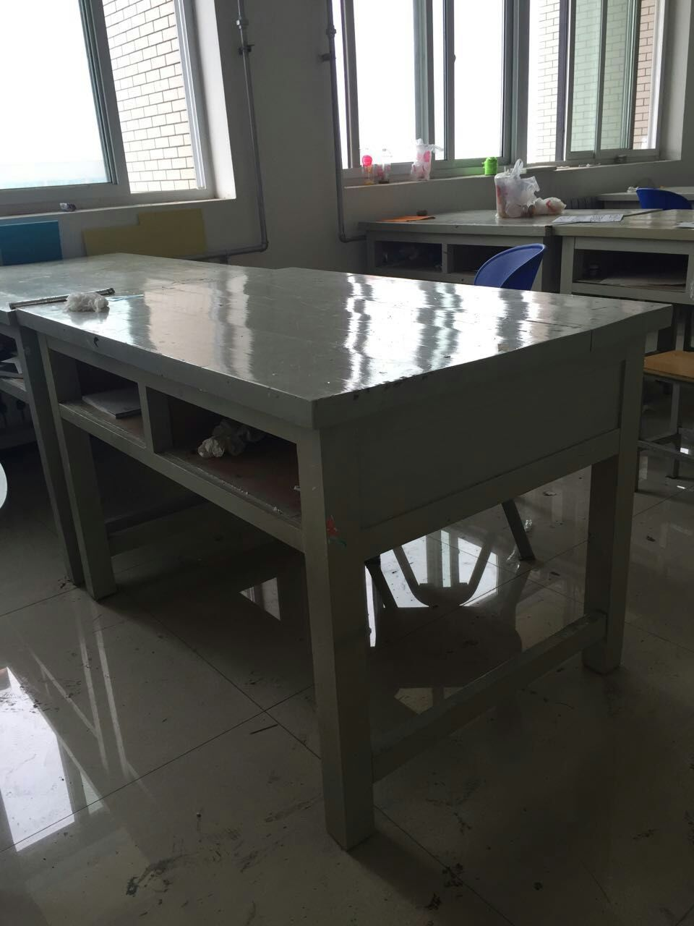 | 规格：1600*900*760（单位：mm）；1、采用硬杂木作结构框架； 2、采用花心木作面板； 3、采用杉木作围板、底板；  4、采用华润油漆(2遍打底、面漆3遍)； 5、木头烘干处理,无蛀虫。  整体安装后牢固，不会出现摇摆现象； 桌子外表面层无明显色差、光滑、无流挂、无针孔、无剥落现象，要求烘干；边与角用砂布擦磨,确保无毛刺;木质无腐朽、无虫蛀、无裂痕、不变形。  ；桌面高度760mm，桌子整体灰白色。 | 个 | 120
2 | 木质座椅 | 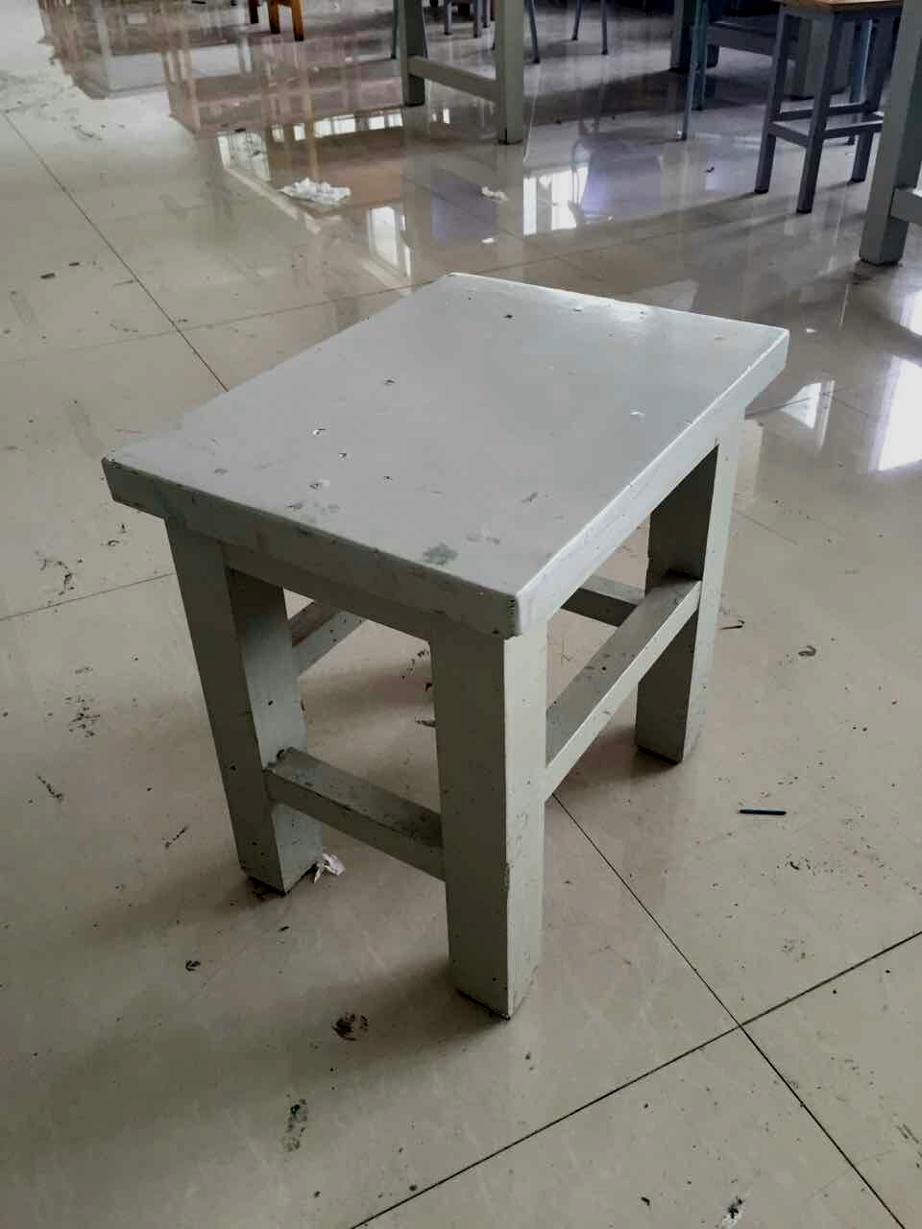 | 规格：450*300*430（单位：mm）；纯木质结构，1、采用硬杂木作结构框架； 2、采用花心木作面板；3、采用华润油漆(2遍打底、面漆3遍)； 4、木头烘干处理,无蛀虫。  整体安装后牢固，不会出现摇摆现象； 椅子外表面层无明显色差、光滑、无流挂、无针孔、无剥落现象，要求烘干；边与角用砂布擦磨,确保无毛刺;木质无腐朽、无虫蛀、无裂痕、不变形。 椅子高度430 mm，椅子整体灰白色。 | 个 | 120
注：投标时均需提供样品，中标后留存，作为供货时的验收依据。

使用单位技术负责人签字：

使用单位负责人签字： 年 月 日

